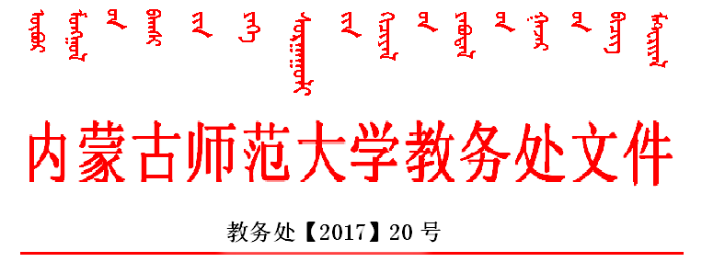
关于修订本科实践教学大纲的通知
各学院：
教学大纲是根据专业培养目标和教学计划,以纲要的形式规定课程有关教学内容、教学模式等方面的指导性文件。教学大纲是否高质量、规范化将直接影响教学质量。为了进一步加强我校实践教学工作的规范化管理，切实提高学生创新精神和实践能力，请各学院根据“2016版本科人才培养方案”修订各专业实践教学大纲。现将具体事宜通知如下：
一、修订范围
各专业2016版本科人才培养方案“专业实践课程模块”中所列实践课程。包括实验教学（独立开设的实验课和非独立开设的实验课）、社会调查、专业见习（教育见习）、专业实习（教育实训）、毕业实习（教育实习）、专业研习（教育研习）、毕业论文（设计）。
二、修订要求
（一）实践教学大纲的撰写应严格遵循各专业人才培养方案，其名称、周数、学分、课程开设学期等均应与人才培养方案一致，内容应紧扣本专业的培养目标，密切结合学科前沿。
（二）实践教学大纲一般应由如下几部分组成：1.课程名称；2.课程性质及开课学期；3.课程教学目标；4.课程教学原则与教学方法；5.课程总周数；6.实践项目内容要点及要求、学时分配 ；7.教材和主要教学参考书；8.实践报告的内容和要求；9.课程考核和成绩评定。
（三）实验教学大纲一般应由如下几部分组成：1.课程名称；2.课程编号；3.设课形式；4.课程性质；5.适用专业；6.学时、学分；7.实验教学目的与基本要求；8.实验课程内容与学时分配；9.使用教材、主要参考书。
三、其它
1．各学院要给予高度重视，加强领导，严密组织，分工明确，责任到人，有计划、有步骤地做好此项工作。
2．各学院要组织相关人员对实践教学大纲进行审核，学校批准后执行。
3．所有实践教学大纲均要在网上公布，以方便学生学习。
4．要求各学院务必于12月29日之前，将实践教学大纲送至教务处实践教学科，电子版发至hairong@imnu.edu.cn。实验教学大纲送至教务处实验与设备室管理科，电子版发至yejun@imnu.edu.cn。
特此通知
附1：《内蒙古师范大学本科实践教学大纲撰写要求》
附2：《内蒙古师范大学本科实践教学大纲格式》
附3：《内蒙古师范大学本科实验教学大纲格式》

内蒙古师范大学教务处
2017年12月13日

附1：
内蒙古师范大学本科实践教学大纲撰写要求
一、撰写要求
1.封面上的内容一律按照教务处的统一格式。
2.目录：“目录”两字居中书写用3号黑体字加粗，字间空一格，下空两行为各门课程名称及其开始页码, 用4号宋体字书写。
3.标题：各门课程教学大纲标题按《内蒙古师范大学本科实践教学（或实验教学）大纲格式》的名称。标题层次要规范，层次序号采用一、（一）、1、（1）、1）序号。一级标题为三号黑体，二级标题为小三号黑体，三级标题为四号黑体，四级标题为小四号黑体。
4.正文：正文应采用小4号宋体字。
5.图：图的名称和序号用5号宋体字。图的序号和图名居中于图的下方，图与正文之间要有一行的间距。
6.表格：表格的标题和序号用5号宋体字。表格的序号和标题居中于表格的上方，表格与正文之间要有一行的间距。
7.公式：公式书写应在文中另起一行。公式与正文之间要有一行的间距。
二、排版要求
1.一律用WORD2000以上版本编辑，纸张用A4标准白纸（210mm-297mm），双面排版，版心尺寸为：奇数页左边距30mm，右边距25mm，上边距25mm，下边距25mm。偶数页左边距25mm，右边距30mm，上边距25mm，下边距25mm。行间距为22磅，即每页31行，37列，不得出现空白页。
2.论文页码一律用阿拉伯数字连续编码，页码由正文的首页开始作为第1页，位于页面下方正中处，目录等不编排页码。

附2：内蒙古师范大学本科实践教学大纲格式





本科实践教学大纲

学 院：
专 业：
专业负责人：
院 长：

年 月 日
（专业名称）专业（课程名称）教学大纲
注:题目由专业名称+课程名称+教学大纲构成.
一、课程名称
二、课程性质及开课学期
三、课程教学目的
四、课程教学原则与教学方法
五、课程总周数
六、实践项目内容要点及要求、学时分配
序号 | 项目名称 | 基本方法、内容 | 项目学时
七、教材和主要教学参考书
八、实践报告的内容和要求
实践报告的内容和要求包括：1. 实践目的和要求；2. 实践时间、地点；3.实践单位和部门；4. 实践具体内容；5. 实践总结：收获、体会以及实践建议等。
九、课程考核和成绩评定

附3：内蒙古师范大学本科实验教学大纲格式

本科实验教学大纲

学 院：
专 业：
专业负责人：
院 长：

年 月 日

《课程名称》教学大纲
一、课程名称：
二、课程编号：
三、设课形式：
四、课程性质：
五、适用专业：
六、学时、学分
课程总学时： 实验学时：
课程总学分： 实验学分：
七、实验教学目的与基本要求
八、实验课程内容与学时分配
注：下表中实验类型；A.演示型，B.验证型，C. 综合型，D.设计型。
序号 | 实验项目名程 | 目的要求 | 学时  分配 | 必开  选开 | 实验类型 | 每组  人数 | 备注

1.实验报告
2.考核方式
九、使用教材、主要参考书

